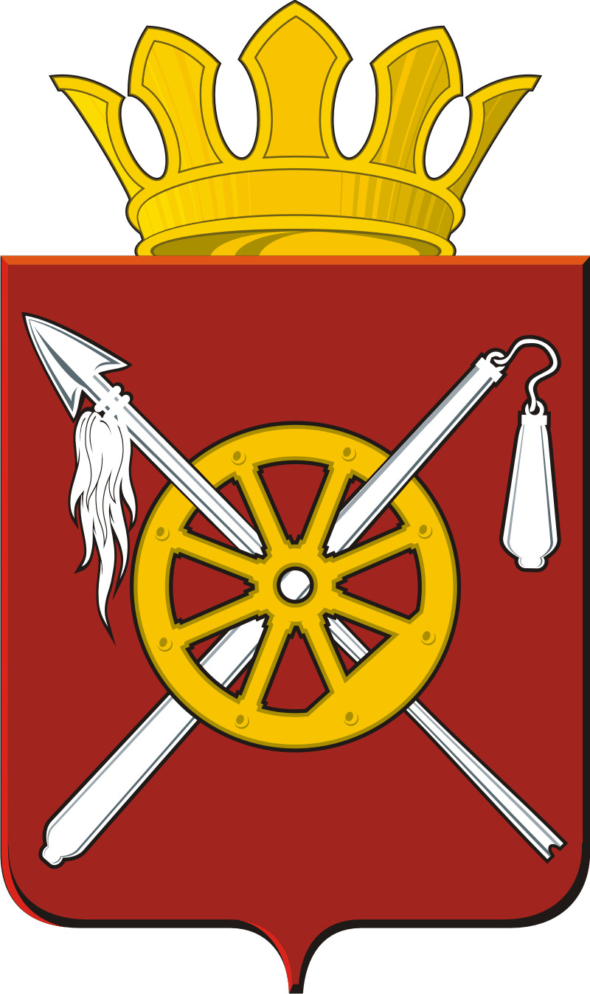
РОССИЙСКАЯ ФЕДЕРАЦИЯ
РОСТОВСКАЯ ОБЛАСТЬ
ОКТЯБРЬСКИЙ РАЙОН
Муниципальное образование
«Артёмовское сельское поселение»
Администрация Артёмовского сельского поселения

ПОСТАНОВЛЕНИЕ

20.02.2019г. № 27 п. Новокадамово

О внесении адреса
объекта адресации в ФИАС

В соответствии с Федеральным законом от 28.12.2013 года №443-ФЗ «О федеральной информационной адресной системе и о внесении изменений в Федеральный закон «Об общих принципах организации местного самоуправления в Российской Федерации», постановлением Правительства Российской Федерации от 19 ноября 2014 года № 1221 «Об утверждении Правил присвоения, изменения и аннулирования адресов», с разделом 4 постановления Правительства РФ от 22.05.2015 N 492 "О составе сведений об адресах, размещаемых в государственном адресном реестре, порядке межведомственного информационного взаимодействия при ведении государственного адресного реестра, о внесении изменений и признании утратившими силу некоторых актов Правительства Российской Федерации", постановлением Администрации Артемовского сельского поселения №179 от 31.08.2012г. «Об утверждении Положения о порядке оформления документов, определяющих адресное описание местоположения объектов градостроительной деятельности и земельных участков в населенных пунктах Артемовского сельского поселения», в связи с упорядочиванием адресной системы Артемовского сельского поселения

ПОСТАНОВЛЯЮ:

1. Внести сведения об адресе объектов адресации Артемовского сельского поселения в Федеральную информационную адресную систему, согласно приложению № 1.
2. Опубликовать настоящее постановление в информационном бюллетене Артемовского сельского поселения и разместить на официальном сайте в сети Интернет.
3. Настоящее постановление вступает в силу со дня его подписания.
4. Контроль за исполнением настоящего постановления оставляю за собой.

Глава Администрации
Артёмовского сельского поселения О.П. Кузнецов
Приложение № 1
к постановлению Администрации
Артемовского сельского поселения
от 20.02.2019г. № 27

Наименование
страны | субъекта | муниципального района | сельского поселения | населенного пункта | улицы | объекта адресации | кадастровый номер
Российская Федерация | Ростовская область | Октябрьский район | Артемовское сельское поселение | п. Качкан | ул. Молодежная | Дом 1 | 61:28:0020501:102
Российская Федерация | Ростовская область | Октябрьский район | Артемовское сельское поселение | п. Качкан | ул. Молодежная | Дом 2 строение 1 | 61:28:0020501:170
Российская Федерация | Ростовская область | Октябрьский район | Артемовское сельское поселение | п. Качкан | ул. Молодежная | Дом 2 строение 2 | 61:28:0020501:171
Российская Федерация | Ростовская область | Октябрьский район | Артемовское сельское поселение | п. Качкан | ул. Молодежная | Дом 2 строение 3 | 61:28:0020501:361
Российская Федерация | Ростовская область | Октябрьский район | Артемовское сельское поселение | п. Качкан | ул. Молодежная | Дом 2 строение 4 | 61:28:0020501:360
Российская Федерация | Ростовская область | Октябрьский район | Артемовское сельское поселение | п. Качкан | ул. Молодежная | Дом 2 строение 5 | 61:28:0020501:94
Российская Федерация | Ростовская область | Октябрьский район | Артемовское сельское поселение | п. Качкан | ул. Молодежная | Дом 2 строение 6 | 61:28:0020501:359
Российская Федерация | Ростовская область | Октябрьский район | Артемовское сельское поселение | п. Качкан | ул. Молодежная | Дом 2 строение 7 | 61:28:0020501:97
Российская Федерация | Ростовская область | Октябрьский район | Артемовское сельское поселение | п. Качкан | ул. Молодежная | Дом 2 строение 8 | 61:28:0020501:358
Российская Федерация | Ростовская область | Октябрьский район | Артемовское сельское поселение | п. Качкан | ул. Молодежная | Дом 3 квартира 1 | 61:28:0020501:206
Российская Федерация | Ростовская область | Октябрьский район | Артемовское сельское поселение | п. Качкан | ул. Молодежная | Дом 3 квартира 2 | 61:28:0020501:202
Российская Федерация | Ростовская область | Октябрьский район | Артемовское сельское поселение | п. Качкан | ул. Молодежная | Дом 3 квартира 3 | 61:28:0020501:390
Российская Федерация | Ростовская область | Октябрьский район | Артемовское сельское поселение | п. Качкан | ул. Молодежная | Дом 3 квартира 4 | 61:28:0020501:126
Российская Федерация | Ростовская область | Октябрьский район | Артемовское сельское поселение | п. Качкан | ул. Молодежная | Дом 3 квартира 5 | 61:28:0020501:208
Российская Федерация | Ростовская область | Октябрьский район | Артемовское сельское поселение | п. Качкан | ул. Молодежная | Дом 3 квартира 6 | 61:28:0020501:211
Российская Федерация | Ростовская область | Октябрьский район | Артемовское сельское поселение | п. Качкан | ул. Молодежная | Дом 3 квартира 7 | 61:28:0020501:215
Российская Федерация | Ростовская область | Октябрьский район | Артемовское сельское поселение | п. Качкан | ул. Молодежная | Дом 3 квартира 8 | 61:28:0020501:220
Российская Федерация | Ростовская область | Октябрьский район | Артемовское сельское поселение | п. Качкан | ул. Молодежная | Дом 3 квартира 9 | 61:28:0020501:217
Российская Федерация | Ростовская область | Октябрьский район | Артемовское сельское поселение | п. Качкан | ул. Молодежная | Дом 3 квартира 10 | 61:28:0020501:201
Российская Федерация | Ростовская область | Октябрьский район | Артемовское сельское поселение | п. Качкан | ул. Молодежная | Дом 3 квартира 11 | 61:28:0020501:207
Российская Федерация | Ростовская область | Октябрьский район | Артемовское сельское поселение | п. Качкан | ул. Молодежная | Дом 3 квартира 12 | 61:28:0020501:213
Российская Федерация | Ростовская область | Октябрьский район | Артемовское сельское поселение | п. Качкан | ул. Молодежная | Дом 3 квартира 13 | 61:28:0020501:210
Российская Федерация | Ростовская область | Октябрьский район | Артемовское сельское поселение | п. Качкан | ул. Молодежная | Дом 3 квартира 14 | 61:28:0020501:125
Российская Федерация | Ростовская область | Октябрьский район | Артемовское сельское поселение | п. Качкан | ул. Молодежная | Дом 3 квартира 15 | 61:28:0020501:218
Российская Федерация | Ростовская область | Октябрьский район | Артемовское сельское поселение | п. Качкан | ул. Молодежная | Дом 3 квартира 16 | 61:28:0020501:203
Российская Федерация | Ростовская область | Октябрьский район | Артемовское сельское поселение | п. Качкан | ул. Молодежная | Дом 4 | 61:28:0020501:363
Российская Федерация | Ростовская область | Октябрьский район | Артемовское сельское поселение | п. Качкан | ул. Молодежная | Дом 5 | 61:28:0020501:186
Российская Федерация | Ростовская область | Октябрьский район | Артемовское сельское поселение | п. Качкан | ул. Молодежная | Дом 6 квартира 1 | 61:28:0020501:237
Российская Федерация | Ростовская область | Октябрьский район | Артемовское сельское поселение | п. Качкан | ул. Молодежная | Дом 6 квартира 2 | 61:28:0020501:238
Российская Федерация | Ростовская область | Октябрьский район | Артемовское сельское поселение | п. Качкан | ул. Молодежная | Дом 6 квартира 3 | 61:28:0020501:236
Российская Федерация | Ростовская область | Октябрьский район | Артемовское сельское поселение | п. Качкан | ул. Молодежная | Дом 6 квартира 4 | 61:28:0020501:239
Российская Федерация | Ростовская область | Октябрьский район | Артемовское сельское поселение | п. Качкан | ул. Молодежная | Дом 7 | 61:28:0600003:215
Российская Федерация | Ростовская область | Октябрьский район | Артемовское сельское поселение | п. Качкан | ул. Молодежная | Дом 8 | 61:28:0020501:184
Российская Федерация | Ростовская область | Октябрьский район | Артемовское сельское поселение | п. Качкан | ул. Молодежная | Дом 8 квартира 1 | 61:28:0020501:391
Российская Федерация | Ростовская область | Октябрьский район | Артемовское сельское поселение | п. Качкан | ул. Молодежная | Дом 10 квартира 1 | 61:28:0020501:227
Российская Федерация | Ростовская область | Октябрьский район | Артемовское сельское поселение | п. Качкан | ул. Молодежная | Дом 10 квартира 2 | 61:28:0020501:225
Российская Федерация | Ростовская область | Октябрьский район | Артемовское сельское поселение | п. Качкан | ул. Молодежная | Дом 10 квартира 3 | 61:28:0020501:224
Российская Федерация | Ростовская область | Октябрьский район | Артемовское сельское поселение | п. Качкан | ул. Молодежная | Дом 10 квартира 4 | 61:28:0020501:228
Российская Федерация | Ростовская область | Октябрьский район | Артемовское сельское поселение | п. Качкан | ул. Молодежная | Дом 12 | 61:28:0020501:123
Российская Федерация | Ростовская область | Октябрьский район | Артемовское сельское поселение | п. Качкан | ул. Молодежная | Дом 14 строение 1 | 61:28:0020501:375
Российская Федерация | Ростовская область | Октябрьский район | Артемовское сельское поселение | п. Качкан | ул. Молодежная | Дом 14 строение 2 | 61:28:0020501:373
Российская Федерация | Ростовская область | Октябрьский район | Артемовское сельское поселение | п. Качкан | ул. Молодежная | Дом 14 строение 3 | 61:28:0020501:380
Российская Федерация | Ростовская область | Октябрьский район | Артемовское сельское поселение | п. Качкан | ул. Молодежная | Дом 14 строение 4 | 61:28:0020501:370
Российская Федерация | Ростовская область | Октябрьский район | Артемовское сельское поселение | п. Качкан | ул. Молодежная | Дом 14 строение 5 | 61:28:0020501:366
Российская Федерация | Ростовская область | Октябрьский район | Артемовское сельское поселение | п. Качкан | ул. Молодежная | Дом 14 строение 6 | 61:28:0020501:384
Российская Федерация | Ростовская область | Октябрьский район | Артемовское сельское поселение | п. Качкан | ул. Молодежная | Дом 14 строение 7 | 61:28:0020501:364
Российская Федерация | Ростовская область | Октябрьский район | Артемовское сельское поселение | п. Качкан | ул. Молодежная | Дом 14 строение 8 | 61:28:0020501:365
Российская Федерация | Ростовская область | Октябрьский район | Артемовское сельское поселение | п. Качкан | ул. Молодежная | Дом 14 строение 9 | 61:28:0020501:374
Российская Федерация | Ростовская область | Октябрьский район | Артемовское сельское поселение | п. Качкан | ул. Молодежная | Дом 14 строение 10 | 61:28:0020501:385
Российская Федерация | Ростовская область | Октябрьский район | Артемовское сельское поселение | п. Качкан | ул. Молодежная | Дом 14 строение 11 | 61:28:0020501:376
Российская Федерация | Ростовская область | Октябрьский район | Артемовское сельское поселение | п. Качкан | ул. Молодежная | Дом 14 строение 12 | 61:28:0020501:381
Российская Федерация | Ростовская область | Октябрьский район | Артемовское сельское поселение | п. Качкан | ул. Молодежная | Дом 14 строение 13 | 61:28:0020501:386
Российская Федерация | Ростовская область | Октябрьский район | Артемовское сельское поселение | п. Качкан | ул. Молодежная | Дом 14 строение 14 | 61:28:0020501:377
Российская Федерация | Ростовская область | Октябрьский район | Артемовское сельское поселение | п. Качкан | ул. Молодежная | Дом 14 строение 15 | 61:28:0020501:369
Российская Федерация | Ростовская область | Октябрьский район | Артемовское сельское поселение | п. Качкан | ул. Молодежная | Дом 14 строение 16 | 61:28:0020501:382
Российская Федерация | Ростовская область | Октябрьский район | Артемовское сельское поселение | п. Качкан | ул. Молодежная | Дом 14 строение 17 | 61:28:0020501:383
Российская Федерация | Ростовская область | Октябрьский район | Артемовское сельское поселение | п. Качкан | ул. Молодежная | Дом 14 строение 18 | 61:28:0020501:367
Российская Федерация | Ростовская область | Октябрьский район | Артемовское сельское поселение | п. Качкан | ул. Молодежная | Дом 14 строение 19 | 61:28:0020501:378
Российская Федерация | Ростовская область | Октябрьский район | Артемовское сельское поселение | п. Качкан | ул. Молодежная | Дом 14 строение 20 | 61:28:0020501:379
Российская Федерация | Ростовская область | Октябрьский район | Артемовское сельское поселение | п. Качкан | ул. Молодежная | Дом 14 строение 21 | 61:28:0020501:368
Российская Федерация | Ростовская область | Октябрьский район | Артемовское сельское поселение | п. Качкан | ул. Молодежная | Дом 14 строение 22 | 61:28:0020501:371
Российская Федерация | Ростовская область | Октябрьский район | Артемовское сельское поселение | п. Качкан | ул. Молодежная | Дом 14 строение 23 | 61:28:0020501:372
Российская Федерация | Ростовская область | Октябрьский район | Артемовское сельское поселение | п. Качкан | ул. Латугина | Дом 26 | 61:59:0000000:21412
Российская Федерация | Ростовская область | Октябрьский район | Артемовское сельское поселение | п. Качкан | ул. Латугина | Дом 26 строение 1 | 61:59:0000000:3136
Российская Федерация | Ростовская область | Октябрьский район | Артемовское сельское поселение | п. Качкан | ул. Покрышкина | Дом 2 | 61:28:0020501:114
Российская Федерация | Ростовская область | Октябрьский район | Артемовское сельское поселение | п. Качкан | ул. Покрышкина | Дом 4 | 61:28:0020501:401
Российская Федерация | Ростовская область | Октябрьский район | Артемовское сельское поселение | п. Качкан | ул. Покрышкина | Дом 5 | 61:28:0020501:118
Российская Федерация | Ростовская область | Октябрьский район | Артемовское сельское поселение | п. Качкан | ул. Покрышкина | Дом 7 | 61:28:0020501:354
Российская Федерация | Ростовская область | Октябрьский район | Артемовское сельское поселение | п. Качкан | ул. Покрышкина | Дом 8 | 61:59:0000000:7987
Российская Федерация | Ростовская область | Октябрьский район | Артемовское сельское поселение | п. Качкан | ул. Покрышкина | Дом 10 | 61:28:0020501:111
Российская Федерация | Ростовская область | Октябрьский район | Артемовское сельское поселение | п. Качкан | ул. Покрышкина | Дом 12 | 61:59:0000000:14233
Российская Федерация | Ростовская область | Октябрьский район | Артемовское сельское поселение | п. Качкан | ул. Покрышкина | Дом 16 | 61:28:0020501:110
Российская Федерация | Ростовская область | Октябрьский район | Артемовское сельское поселение | п. Качкан | ул. Покрышкина | Дом 18 | 61:28:0020501:112
Российская Федерация | Ростовская область | Октябрьский район | Артемовское сельское поселение | п. Качкан | ул. Тернистая | Дом 2 строение 1 | 61:28:0020501:393
Российская Федерация | Ростовская область | Октябрьский район | Артемовское сельское поселение | п. Качкан | ул. Тернистая | Дом 2 строение 2 | 61:28:0020501:337
Российская Федерация | Ростовская область | Октябрьский район | Артемовское сельское поселение | п. Качкан | ул. Тернистая | Дом 2 строение 3 | 61:28:0020501:338
Российская Федерация | Ростовская область | Октябрьский район | Артемовское сельское поселение | п. Качкан | ул. Тернистая | Дом 2 строение 4 | 61:28:0020501:342
Российская Федерация | Ростовская область | Октябрьский район | Артемовское сельское поселение | п. Качкан | ул. Тернистая | Дом 2 строение 5 | 61:28:0020501:191
Российская Федерация | Ростовская область | Октябрьский район | Артемовское сельское поселение | п. Качкан | ул. Тернистая | Дом 2 строение 6 | 61:28:0020501:341
Российская Федерация | Ростовская область | Октябрьский район | Артемовское сельское поселение | п. Качкан | ул. Тернистая | Дом 2 строение 7 | 61:28:0020501:336
Российская Федерация | Ростовская область | Октябрьский район | Артемовское сельское поселение | п. Качкан | ул. Тернистая | Дом 2 строение 8 | 61:28:0020501:187
Российская Федерация | Ростовская область | Октябрьский район | Артемовское сельское поселение | п. Качкан | ул. Тернистая | Дом 2 строение 9 | 61:28:0020501:188

Ведущий специалист по делопроизводству,
архивной работе А.Б. Келехсаева

